软件工程小组 Part1

**task1 项目名称**

经过我们小组的缜密讨论，最后确定了我们项目是：

“基于人工智能的学生宿舍管理系统“  
**task2 客户问题及项目范围**

我们的客户是学生，我们发现学生在使用wemust宿舍功能时，不了解宿舍具体情况，同时也不了解舍友之间的生活作息，同时我们还发现学生希望频繁换宿舍的需求，我们的管理系统在管理宿舍信息的基础上，主要开创性为学生提供了宿舍和舍友信息，以及论坛和AI问答功能，实现智能宿舍管理系统。

**task3 项目背景**

为了方便学生选择更合适的宿舍环境与学校管理宿舍，我们小组准备开发新一代智能宿舍信息管理系统。本系统旨在弥补传统的分配模式，克服如学生不清楚宿舍环境信息的信息差，学生不了解彼此生活作息产生不必要的生活矛盾，繁琐的换宿舍程序等问题。其核心功能包括：利用AI问答机器人即时解答基础的住宿相关疑问，并整合论坛信息检索出更详细的内容；搭建社区交流论坛促进学生互动，了解彼此的生活习惯，选择更合适的舍友；管理员可在线高效完成审批流程。最终，该系统致力于整合信息，优化资源配置，营造和谐、便捷的数字化住宿社区，从根本上提升大学生的居住体验与生活品质。

**task4 功能性需求和非功能性需求**

功能性需求：

注册登录模块  
个人与房间信息模块

换房模块

抢房模块

管理模块

房间查询模块

论坛交流模块

意见反馈模块

AI问答模块

非功能性需求：  
代码仓库管理  
代码格式化和质量维护  
文档维护

bug修复

我们的项目主要通过注册、个人信息及管理模块维护个人和房间的输入和数据，再根据这些数据和用户的交互，通过房间查询模块、抢房模块和换房模块实现平时对了解宿舍、更换宿舍以及入住宿舍的需求，管理员则通过管理模块管理学生和房间信息，同时为系统添加论坛交流模块和AI问答模块来让系统更加的符合时代特色，整个系统采用响应式和异步的架构，前后端通过spring的接口交互。我们通过GitHub和Git实现代码的迭代和管理，用ESLint和Pretter来实现代码的格式化和简单的查bug，同时采用Vue + Spring的流行架构来增强代码的可复用性、可扩展性和可靠性。

**task5 用例图**

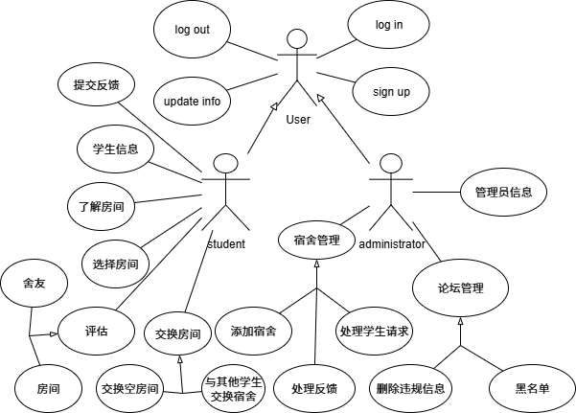

**task6 分析方法**

我们的需求目前还有局限性，在小组讨论之外，并未采用头脑风暴、开例会和收集更多的客户问题来完善我们的需求，我们小组将在之后完善这个问题。

**TODO**完善需求模块描述

完善需求分析方法

修订客户问题和项目范围

完善文档修订和介绍

参考文档：

<https://github.com/cuizhenjie/software-engineering-document>